<钢结构设计原理试题库>

一、单项选择题
1、有四种厚度不等的Q345钢板，其中 厚的钢板设计强度最高。
(A)12mm (B)18mm (C)25mm (D)30mm
2、焊接残余应力不影响构件的 。
A 整体稳定性 B 静力强度
C 刚度 D 局部稳定性
3、考虑角焊缝应力分布的不均匀，侧面角焊缝的计算长度不宜大于 。
A 40hf B 60hf C 80hf D 120hf
4、确定轴心受压实腹柱腹板和翼缘宽厚比限值的原则是 。
A 等厚度原则 B 等稳定原则 C 等强度原则 D 等刚度原则
5、最大弯矩相等的情况下，下列简支梁整体稳定性最差的是
A．两端纯弯作用 B．满跨均布荷载作用
C．跨中集中荷载作用 D．跨内集中荷载作用在三分点处
6、钢材塑性破坏的特点是 。
A 变形小 B 破坏经历时间非常短
C 无变形 D 变形大
7、.梁的最小高度是由___ _____控制的.
A 强度 B 建筑要求 C 刚度 D 整体稳定
8、摩擦型高强度螺栓的抗剪连接以 作为承载能力极限状态。
A 螺杆被拉断 B 螺杆被剪断
C 孔壁被压坏 D 连接板件间的摩擦力刚被克服
9、梁整体失稳的方式为 。
A 弯曲失稳 B 剪切失稳 C 扭转失稳 D 弯扭失稳
10、受弯构件的刚度要求是≤[]，计算挠度时，则应 。
A．用荷载的计算值 B．用荷载的标准值
C．对可变荷载用计算值 D．对永久荷载用计算值
1．钢材牌号Q235，Q345，Q390是根据材料 命名的
(A) 屈服点 (B) 设计强度 (C) 极限强度 (D) 含碳量
2．当角焊缝无法采用引弧施焊时，其计算长度等于 。
(A) 实际长度 (B) 实际长度-2t (C) 实际长度-2h_{f} (D) 实际长度-2h_{e}
3．普通螺栓和承压型高强螺栓受剪连接的五种可能破坏形式是：I螺栓杆剪断；Ⅱ孔壁挤压破坏；Ⅲ钢板被拉断；Ⅳ钢板剪断；Ⅴ螺栓弯曲破坏。其中 种形式是通过计算来保证的。
（A）Ⅰ，Ⅱ，Ⅲ （B）Ⅰ，Ⅱ，Ⅳ
（C）Ⅰ，Ⅱ，Ⅴ （D）Ⅱ，Ⅲ，Ⅳ
4．计算梁的 时，应用净截面的几何参数。
(A) 正应力 (B) 疲劳应力 (C) 整体稳定 (D) 局部稳定
5．钢结构受弯构件计算公式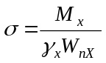中，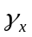 。
（A）与材料强度有关 （B）是极限弯矩与边缘屈服弯矩之比
（C）表示截面部分进入塑性 （D）与梁所受荷载有关
6．钢材在复杂应力状态下的屈服条件是由 等于单向拉伸时的屈服点决定的。
(A)最大主拉应力 (B)最大剪应力 (C)最大主压应力 (D)折算应力
7．钢结构实腹式压弯构件的设计一般应进行的计算内容为 。
（A）强度、整体稳定性、分肢稳定、挠度
（B）弯矩作用平面内的整体稳定性、局部稳定、变形、长细比
（C）强度、整体稳定性、局部稳定、变形
（D）强度、弯矩作用平面内及平面外的整体稳定性、局部稳定、长细比
1、钢材的强度设计值f 取为 。
A 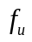 B 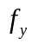 C 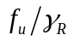 D 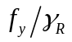
2、引起钢材疲劳破坏的荷载为 。
A.静力荷载 B.产生拉应力的循环荷载
C.冲击荷载 D.产生全压应力的循环荷载
3、焊接残余应力对构件的 无影响。
A 静力强度 B 刚度 C 低温冷脆 D 疲劳强度
4、下列陈述正确的是
A. 因钢材不易燃，所以钢结构具有良好的放火性能
B. 温度达到600度时钢材的强度降为0，说明其耐热性能不好
C. 钢材的比重较大，因此将钢材称为轻质高强材料是不恰当的
D. 与混凝土材料相比，大跨度结构应优先选用钢材
5、焊接工字形截面简支梁，其它条件均相同的情况下，当 时，梁的整体稳定性最好。
A 加强梁受压翼缘宽度；
B 加强梁受拉翼缘宽度；
C 受压翼缘与受拉翼缘宽度相同；
D 在距离支座L/6（L为跨度）减小受压翼缘宽度。
6、钢材在250℃附近出现抗拉强度提高，冲击纫性下降的现象，称为 。
A．蓝脆 B．热脆 C．冷脆 D．氢脆
7、影响焊接钢构件疲劳寿命的主要因素是 。
A 应力的最大值 B 应力的最小值 C 应力比 D 应力幅
8、下列钢结构计算所取荷载设计值和标准值，哪一组为正确的？_ __。
Ⅰ. 计算结构或构件的强度、稳定性以及连接的强度时，应采用荷载设计值；
Ⅱ. 计算结构或构件的强度、稳定性以及连接的强度时，应采用荷载标准值；
Ⅲ. 计算疲劳和正常使用极限状态的变形时，应采用荷载设计值；
Ⅳ. 计算疲劳和正常使用极限状态的变形时，应采用荷载标准值。
A Ⅰ、Ⅲ B Ⅱ、Ⅲ C Ⅰ、Ⅳ D Ⅱ、Ⅳ
9、焊接残余应力不影响构件的
A．整体稳定 B．静力强度 C．刚度 D．局部稳定
10、梁整体失稳的方式是 。
A弯曲失稳 B扭转失稳 C剪切失稳 D弯扭失稳

8．工字形梁受压翼缘宽厚比限值为: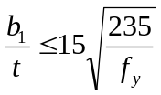,式中b1为 。
(A) 受压翼缘板外伸宽度 (B) 受压翼缘板全部宽度
(C) 受压翼缘板全部宽度的1/3 (D) 受压翼缘板的有效宽度
9．焊接梁的腹板局部稳定采用配置加劲的方法来解决，当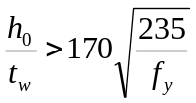时， 。
(A) 可能发生剪切失稳，应配置横向加劲肋
(B) 可能发生弯曲失稳，应配置纵向加劲肋
(C) 可能有发生弯曲失稳，应配置横向加劲肋
(D) 可能发生剪切失稳和弯曲失稳，应配置横向和纵向加劲肋
10．进行疲劳验算时，验算部位的设计应力幅应按 。
(A)标准荷载计算 (B)设计荷载计算
(C)考虑动力系数的标准荷载计算 (D)考虑动力系数的设计荷载计算
1、在现代大跨空间结构基本上均采用钢结构是因为它具有 的特点。
A．匀质等向体、塑性和韧性好 B．匀质等向体、轻质高强
C．轻质高强、塑性和韧性好 D．可焊性、耐热性好
2、双轴对称工字形截面简支梁在 作用下，梁的临界弯距值最大。
A、纯弯矩 B、任意荷载 C、均布荷载 D、跨中集中荷载
3、引起梁受压翼缘板局部稳定的原因是 。
A．弯曲正应力 B．弯曲压应力 C．局部压应力 D．剪应力
4、在钢梁设计中，梁的截面最小高度是由________控制的.
A 强度 B 建筑要求 C 刚度 D 整体稳定、
5、格构式轴心受压构件的整体稳定计算时，由于 ，因此以换算长细比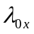代替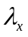。
A．格构式柱可能发生较大的剪切变形 B．要求实现等稳定设计
C．格构式柱可能单肢失稳 D．格构式柱承载能力提高
6、钢框架经常采用H型钢作为框架柱，其承载力经常取决于 。
(A) 扭转屈曲 (B) 强度 (C) 弯曲屈曲 (D) 弯扭屈曲
7、结构钢材最易发生脆性破坏的应力状态为 。
A 三向同号等值拉应力作用 B 两向异号等值正应力作用
C 单向拉应力作用 D 三向等值剪应力作用
8、结构钢的屈服强度 ：
A 随着厚度增大而降低，但于质量等级（A、B、C、D）无关；
B 随着厚度增大而降低，而且随质量等级从A到D逐级提高；
C 随着厚度增大而降低，而且随质量等级从A到D逐级降低；
D 随着厚度增大而提高，而且随质量等级从A到D逐级降低。
9、为防止框架梁腹板发生局部失稳,工程中最常采用的措施是________.
A 增加梁腹板厚度 B 设置梁腹板加劲肋
C 增加梁高度 D 减小梁翼缘自由外伸的宽厚比
10、残余应力的存在对钢结构的诸多性能均产生不利影响，残余应力产生的根本原因是
A 焊接缺陷 B 施工工艺不当
C 不均匀温度场作用 D 材料内部缺陷
1.大跨度结构常采用钢结构的主要原因是钢结构（ ）
A.密封性好 B.钢材的轻质高强
C.制造工厂化 D.便于拆装
2.钢结构的承载能力极限状态是指（ ）
A.结构发生剧烈振动 B.结构的变形已不能满足使用要求
C.结构达到最大承载力产生破坏 D.使用已达五十年
3.钢号Q345A中的345表示钢材的（ ）
A.f_{p}值 B.f_{u}值 C.f_{y}值 D.f_{vy}值
4.结构钢材最易发生脆性破坏的应力状态为（ ）
A.三向同号等值拉应力作用 B.两向异号等值正应力作用
C.单向拉应力作用 D.三向等值剪应力作用
5.钢材塑性破坏的特点是（ ）
A.变形小 B.破坏经历时间非常短
C.无变形 D.变形大
6.普通螺栓抗剪工作时，要求被连接构件的总厚度≤螺栓直径的5倍，是防止（ ）
A.螺栓杆弯曲破坏 B.螺栓杆剪切破坏
C.构件端部冲剪破坏 D.板件挤压破坏
7.焊接残余应力不影响构件的（ ）
A.整体稳定性 B.静力强度
C.刚度 D.局部稳定性
1.摩擦型高强螺栓连接与承压型高强螺栓连接的主要区别是 。
(A)摩擦面处理不同 (B)材料不同
(C)预拉力不同 (D)设计计算时所取极限状态不同
2.在静力荷载作用下，钢材承受三向拉应力时，易发生 。
(A)塑性破坏 (B)脆性破坏 (C)疲劳破坏 (D)无法判定
3.进行强度验算时，荷载应采用 。
(A)将永久荷载的标准值乘以永久荷载分项系数
(B)将可变荷载的标准值乘以可变荷载分项系数
(C)永久荷载和可变荷载的标准值，均不乘以各自的分项系数
(D)将永久荷载和可变荷载的标准值均乘以各自的分项系数
4.钢结构焊接节点设计中，应尽可能选用 的焊接位置。
(A)俯焊 (B)仰焊 (C)立焊 (D)任意
5.在缀条稳定验算式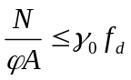中，系数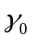是 。
(A)考虑塑性发展的系数 (B)考虑重要性的调整系数
(C)考虑单角钢单面连接偏心受力的系数 (D)考虑安全的附加系数
1、钢结构具有良好的抗震性能是因为（ ）。
A钢材的强度高 B钢结构的质量轻
C钢材良好的吸能能力和延性 D钢结构的材质均匀
2、钢材的设计强度是根据（ ）确定的。
A 比例极限 B弹性极限 C 屈服点 D 极限强度
3、钢材中磷含量超过限制时，钢材可能会出现（ ）。
A冷脆 B热脆 C蓝脆 D徐变
4、在钢材的力学性能指标中，既能反应钢材塑性又能反应钢材冶金缺陷的指标是（ ）。
A 屈服强度 B 冲击韧性 C 冷弯性能 D 伸长率
5、有二个材料分别为Q235B钢和Q345B钢的构件需焊接，采用手工电弧焊，焊条应选用（ ）型。
A E43 B E50 C E55 D T50
6、摩擦型高强度螺栓抗剪能力是依靠（ ）
A栓杆的预拉力 B栓杆的抗剪能力
C被连接板件间的摩擦力 D栓杆被连接板件间的挤压力
7、某角焊缝T形连接的两块钢板厚度分别为8mm和10mm，合适的焊角尺寸为（ ）。
A 4mm B 6 mm C 10mm D 12mm
8、排列螺栓时，若螺栓孔直径为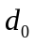，螺栓的最小端距应为（ ）。
A 1.5 B 2 C 3 D 8
9、可不进行验算对接焊缝是（ ）。
A I级焊缝 B 当焊缝与作用力间的夹角满足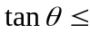1.5时的焊缝
C II级焊缝 D A、B、C都正确
10、焊接工字形截面梁腹板配置横向加劲肋的目的是？（ ）.
A 提高梁的抗弯强度 B 提高梁的抗剪强度
C 提高梁的整体稳定性 D 提高梁的局部稳定性

6.为提高梁在弯矩作用下的强度和刚度，应尽可能使梁的 。
(A)翼缘厚而窄 (B)翼缘宽薄而腹板窄厚 (C)腹板厚而窄 (D)腹板薄而宽
7.对于钢结构用钢材，对化学成分的定义为 。
- C为不可缺少元素，Mn、S、P均为有害元素
- C为不可缺少元素，Mn为脱氧剂，S、P为有害元素
- C、Mn、S、P均为有害元素
- C、Mn为有害元素，S、P为不可缺少元素
8.规范规定缀条式格构柱单肢的长细比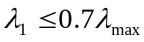（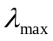为柱两个主轴方向长细比的最大值），是为了 。
(A)保证柱平面内的整体稳定 (B) 保证柱平面外的整体稳定
(C)避免单肢先于整个柱失稳 (D)构造要求
9.由于建筑用钢材多为塑性性能好的钢材，故残余应力的存在将 。
(A)降低静力承载能力 (B)对静力承载能力无影响
(C)提高静力承载能力 (D)钢材易发生塑性破坏
10.为提高梁的整体稳定性，从用钢量的角度，经济的做法是 。
(A)加强两个翼缘 (B)加强受拉翼缘 (C)加高腹板 (D)受压翼缘设侧向支承

8.在动荷载作用下，侧面角焊缝的计算长度不宜大于（ ）
A.40h_{f} B.60h_{f} C.80h_{f} D.120h_{f}
9.确定轴心受压实腹柱腹板和翼缘宽厚比限值的原则是（ ）
A.等厚度原则 B.等稳定原则
C.等强度原则 D.等刚度原则

10.发生弯扭屈曲的理想轴心受压构件截面形式为（ ）
A.双轴对称工字形截面 B.单角钢截面
C.H型钢截面 D.箱形截面

1．钢材的抗剪强度设计值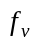与钢材抗拉强度设计值f的关系为（ ）
A． 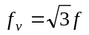 B．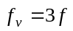
C．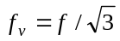 D．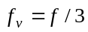
2．在三向应力状态下，钢材转入塑性状态的综合强度指标称为（ ）
A．设计应力 B．计算应力
C．容许应力 D．折算应力
3．钢材的标准应力-应变曲线是通过下列哪项试验得到的?（ ）
A．冷弯试验 B．单向拉伸试验
C．冲击韧性试验 D．疲劳试验
4．钢结构焊接常采用E43xx型焊条，其中43表示（ ）
A．熔敷金属抗拉强度最小值 B．焊条药皮的编号
C．焊条所需的电源电压 D．焊条编号，无具体意义
5．钢材的疲劳强度与下列哪一项没有明显关系?（ ）
A．荷载作用的应力幅值 B．钢材的静力强度
C．构件或连接的构造情况 D．循环荷载重复的次数
6．下列哪种元素含量的提高会增加钢材的强度和抗锈蚀能力，但却会严重地降低钢材的塑性、韧性和可焊性，特别是在温度较低时会促使钢材发生冷脆现象（ ）
A．硫 B．磷
C．硅 D．锰
7．在焊接施工过程中，应该采取措施尽量减小残余应力和残余变形的发生，下列哪一项措施是错误的?（ ）
A．直焊缝的分段焊接
B．焊件的预热处理
C．焊接后进行退火处理
D．加强板边约束，阻止被焊接板件变形的发生
8．在如图所示的普通螺栓连接中，受力最大的螺栓所在的位置为（ ）
A．(a)
B．(b)
C．(c)
D．(d)
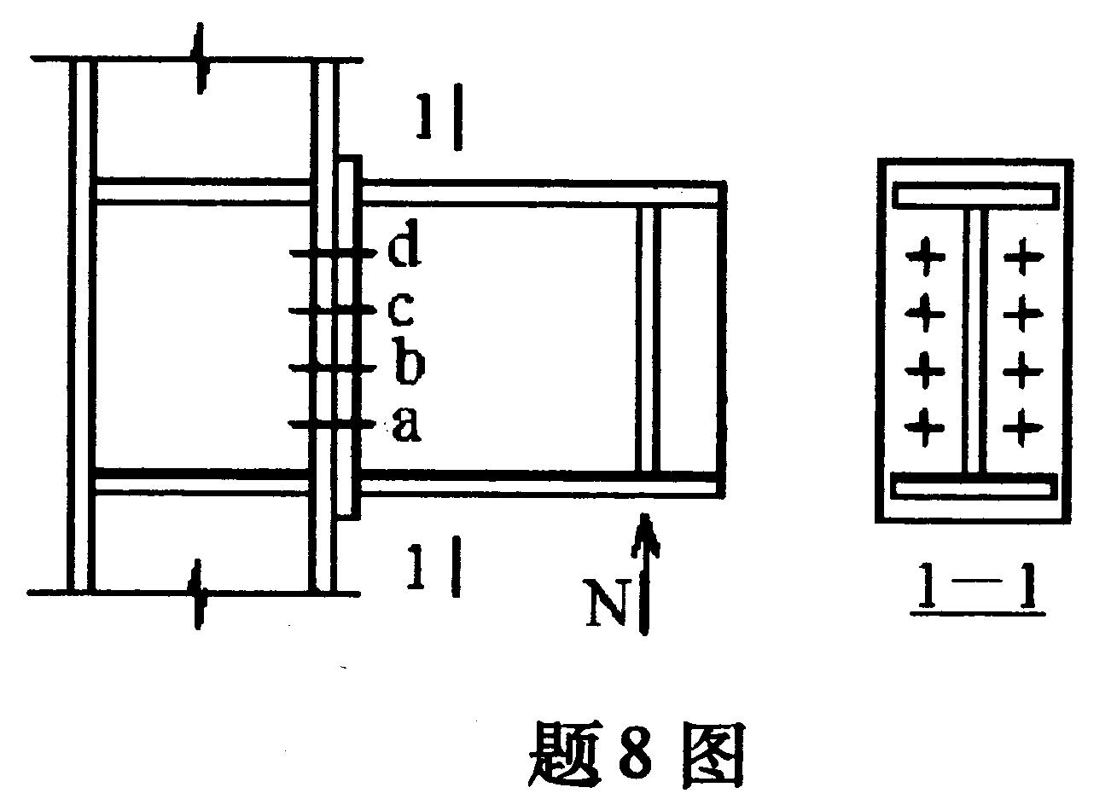

9．当沿受力方向的连接长度l₁>15d₀时(d₀为孔径)，螺栓的抗剪和承压承载力设计值应予以降低，以防止（ ）
A．中部螺栓提前破坏 B．端部螺栓提前破坏
C．螺栓受弯破坏 D．螺栓连接的变形过大
10. T形连接中直角角焊缝的最小焊脚尺寸h_{fmin}=1.5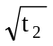，最大焊脚尺寸h_{fmax}=1.2t₁，式中的t₁和t₂分别为（ ）
A.t₁为腹板厚度，t₂为翼缘厚度
B.t₁为翼缘厚度，t₂为腹板厚度
C.t₁为较小的被连接板件的厚度，t₂为较大的被连接板件的厚度
D.t₁为较大的被连接板件的厚度，t₂为较小的被连接板件的厚度
1、下列钢结构计算所取荷载设计值和标准值，哪一组为正确的？ （ ）
Ⅰ. 计算结构或构件的强度、稳定性以及连接的强度时，应采用荷载设计值；
Ⅱ. 计算结构或构件的强度、稳定性以及连接的强度时，应采用荷载标准值；
Ⅲ. 计算疲劳和正常使用极限状态的变形时，应采用荷载设计值；
Ⅳ. 计算疲劳和正常使用极限状态的变形时，应采用荷载标准值。
A Ⅰ、Ⅲ B Ⅱ、Ⅲ C Ⅰ、Ⅳ D Ⅱ、Ⅳ
2、北方一严寒地区（温度低于-20℃）的一露天仓库起重量大于50t的工作制为A4级吊车梁，其钢材应选择（ ）钢。
A Q235-A B Q235-B C Q235-C D Q235-D
3、直接受到重复荷载作用的焊接结构，影响其疲劳强度的最主要因素是（ ）
A 应力变化的循环次数、最大应力与最小应力的代数差（应力幅）和钢材的静力强度
B应力变化的循环次数、最大应力、应力比（绝对值最小与最大应力之比，拉应力取正值，压应力取负值）和构造细部
C应力变化的循环次数、最大应力与最小应力的代数差（应力幅）、最大应力、应力比和钢材的静力强度
D 应力变化的循环次数、最大应力与最小应力的代数差（应力幅）和构造细部
4、钢结构计算公式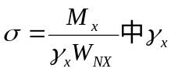
A与材料强度有关 B是极限弯矩与边缘屈服弯矩之比
C表示截面部分进入塑性 D与梁所受荷载有关

5、当梁上有固定较大集中荷载作用时，其作用点处应 。
A设置纵向加劲肋 B设置支撑加劲肋
C减少腹板宽度 D增加翼缘的厚度
6、钢材的疲劳破坏属于（ ）破坏。
A 弹性 B 塑性 C 脆性 D 延性
7、产生焊接残余应力的主要因素之一是 。
A钢材的塑性太低 B钢材的弹性模量太高
C焊接时热量分布不均 D焊缝的厚度太小
8、在承担静力荷载时，正面角焊缝强度比侧面角焊缝强度 。
A 高 B 低 C 相等 D 无法判断
9、有时要求钢材应具有Z向收缩率指标的要求，是为了 。
A.检验钢材的塑性变形能力能否达到建筑结构用钢的要求
B.检查金属内部是否有非金属杂质等缺陷
C.防止厚板在焊接时或承受厚度方向的拉力时，发生层状撕裂
D.防止有动力荷载作用时，钢材发生低温脆断
10、对于直接承受动力荷载的结构，宜采用（ ）。
A、焊接连接； B、普通螺栓连接；
C、摩擦型高强度螺栓连接； D、承压型高强度螺栓连接。
1、钢结构具有良好的抗震性能是因为（ ）。
A钢材的强度高 B钢结构的质量轻
C钢材良好的吸能能力和延性 D钢结构的材质均匀
2、钢材的设计强度是根据（ ）确定的。
A 比例极限 B弹性极限 C 屈服点 D 极限强度
3、钢材中磷含量超过限制时，钢材可能会出现（ ）。
A冷脆 B热脆 C蓝脆 D徐变
4、在钢材的力学性能指标中，既能反应钢材塑性又能反应钢材冶金缺陷的指标是（ ）。
A 屈服强度 B 冲击韧性 C 冷弯性能 D 伸长率
5、有二个材料分别为Q235B钢和Q345B钢的构件需焊接，采用手工电弧焊，焊条应选用（ ）型。
A E43 B E50 C E55 D T50
6、摩擦型高强度螺栓抗剪能力是依靠（ ）
A栓杆的预拉力 B栓杆的抗剪能力
C被连接板件间的摩擦力 D栓杆被连接板件间的挤压力
7、某角焊缝T形连接的两块钢板厚度分别为8mm和10mm，合适的焊角尺寸为（ ）。
A 4mm B 6 mm C 10mm D 12mm
8、排列螺栓时，若螺栓孔直径为，螺栓的最小端距应为（ ）。
A 1.5 B 2 C 3 D 8
9、可不进行验算对接焊缝是（ ）。
A I级焊缝 B 当焊缝与作用力间的夹角满足1.5时的焊缝
C II级焊缝 D A、B、C都正确
10、焊接工字形截面梁腹板配置横向加劲肋的目的是？（ ）.
A 提高梁的抗弯强度 B 提高梁的抗剪强度
C 提高梁的整体稳定性 D 提高梁的局部稳定性

二、填空题
1、衡量钢材塑性性能的主要指标是 。
2、钢号Q345B中345所表示的含义是 屈服点数值 ，B所表示的含义是 。
3、 是判别钢材塑性变形能力和钢材质量的综合指标。
4、焊接残余应力不影响构件的 。
5、当两种不同强度的钢材采用焊接时，宜用与强度 的钢材相适应的焊条。
6、钢结构需要验算构件的强度和稳定等是否能够满足设计要求，
这种极限状态称为 极限状态。
7、钢材在连续的循环荷载作用下，当循环次数达到某一定值时，钢材会发生突然断裂破坏的现象，称为钢材的_ __________。
8、高强螺栓根据其受力极限状态的不同分为 和 两种。

1、钢材牌号Q235－B,其中235表示 。
2、承受静力荷载的结构中，侧面角焊缝的计算长度不宜超出 。
3、轴心受压构件的缺陷有 、 、 。
4、按正常使用极限状态计算时,受弯构件要限制 ,拉、压构件要限制 。
5、为保证组合梁腹板的局部稳定性,通常要按一定原则设置加腹板劲肋，当满足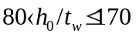 时,应 。
6、在钢结构连接中，常取焊条型号与焊件强度相适应，对Q345钢构件，焊条型号宜采用 。
7、实腹式压弯构件在弯矩平面外屈曲形式为 。、
1、钢材的两种破坏形式为 和 。
2、高强螺栓根据螺栓受力性能分为 和 两种。
3、承压型高强螺栓仅用于承受 荷载和 荷载结构中的连接。
4、碳对钢材性能的影响很大，一般来说随着含碳量的提高，钢材的塑性和韧性逐渐___________。
5、试验证明，钢材的疲劳强度主要与构造状况、应力幅和循环荷载重复次数有关，而与钢材的___________并无明显关系。
6、承受向下均布荷载作用的简支梁，当荷载作用位置在梁的 ___翼缘时，梁整体稳定性较高。
7、梁的整体稳定系数φ_{b}大于0.6时，需用φ_{b}′代替φ_{b}，它表明此时梁已经进入 阶段。

1、梁的翼缘板局部稳定不满足要求时应当 。
2、韧性是描述钢材在塑性变形和断裂过程中 的能力，而塑性是描述钢材 能力的性能指标。
3、计算双肢格构式轴心受压构件绕虚轴x轴弯曲的整体稳定性时，其轴心受压整体稳定系数应根据 查表确定。
4、高强螺栓根据螺栓受力性能分为 和 两种。
5、当两种不同强度的钢材采用焊接时，宜用与强度 的钢材相适应的焊条。
6、单个普通螺栓承压承载力设计值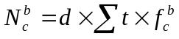，式中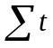表示 。
7、钢材含硫量过多，高温下会发生 ，含磷量过多，低温下会发生 。
1、在弯矩作用下，摩擦型高强度螺栓群的中和轴位于 。
2、目前，我国钢结构设计规范对疲劳设计采用的设计方法是 。
3、梁截面高度的确定应考虑三种参考高度，是指由 确定的最大高度；
由 确定的最小高度；由 确定的经济高度。
4、荷载作用在上翼缘的梁较荷载作用在下翼缘的梁整体稳定承载力 。
5、实腹式轴心受压构件截面设计的原则是 ， 和制造省工及连接简便。
6、钢材在250ºC度附近有 降低现象，称之为蓝脆现象。
7、焊接工字型组合截面轴压柱腹板局部稳定条件为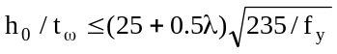，其中λ应取 _ _ _ 。
1．在弯矩作用下，摩擦型高强度螺栓群的中和轴位于 。
2．在结构承载能力极限状态计算时，应采用荷载的 值。
3．型钢代号L100×8中，L表示 。
4．Q235B钢中的235表示 。
5．动力荷载作用下钢材抵抗脆性破坏的性能指标为 。
6．部分T型钢是半个 型钢。
7．在计算两端简支工字形轴压柱 板的临界应力时，它的支承条件简化为四边简支。
8．在承受静力荷载的角焊缝中，侧面角焊缝的强度设计值比正面角焊缝 。
9．工字形截面梁按弹性设计时，应使翼缘的宽厚比b₁/t₁≤ 。
1. 对于没有明显屈服点的钢材，以卸载后试件的残余应变为___________时所对应的应力作为假想屈服点，也称为条件屈服点。
2. 残余应力将减小构件的刚度，同时将___________构件的稳定承载力。
3．型钢代号L100×8中，L表示 。
1、钢材的两种破坏形式为 和 。
2、钢号Q345E中345所表示的含义是 ，E所表示的含义是 。
3、随着时间的增长，钢材强度提高，塑性和韧性下降的现象称为 。
4、梁整体稳定验算中，当l₁/b₁满足一定条件时，可以不必进行验算，其中l₁是 ，b₁是 。
5、当对接焊缝无法采用引弧板施焊时，每条焊缝轴线的长度计算时应减去 。
6、碳的含量对钢材性能的影响很大，一般情况下随着含碳量的增高，钢材的塑性和韧性
逐渐 。
7、承受向下均布荷载作用的简支梁，当荷载作用位置在梁的 ___翼缘时，梁整体稳定性较高。
8、梁的整体稳定系数φ_{b}大于0.6时，需用φ_{b}′代替φ_{b}，它表明此时梁已经进入 阶段。
1、现行钢结构设计规范除了疲劳计算外，采有以概率理论为基础的 方法。
2、衡量钢材的塑性性能的指标有 和 两个指标。
3、规范规定普通螺栓抗拉强度设计值f_{t}^{b}取为螺栓钢材抗拉强度设计值f的0.8倍，是为了考虑 的影响。
1、现行钢结构设计规范除了疲劳计算外，采有以概率理论为基础的 方法。
2、衡量钢材的塑性性能的指标有 和 两个指标。
3、构件的长细比是指 之比（用符号表示）。
4、计算双肢格构式轴心受压构件绕虚轴x轴弯曲的整体稳定性时，其轴心受压整体稳定系数应根据 查表确定。
5、设计采用大型屋面板的铰支承梯形钢屋架下弦杆截面时，如节间距为，则屋架下弦杆平面内的计算长度应取 。
6、双轴对称截面的理想轴心压杆，有弯曲屈曲和 两种屈曲形式。
7、工字形截面简支梁，当受压翼缘侧向支承点间距离愈小时，则梁的整体稳定性就 。
8、试验证明，钢材的疲劳强度主要与构造状况、应力幅和循环荷载重复次数有关，而与钢材的_ _并无明显关系。
9、轴心受力的两块板通过对接斜焊缝连接时，只要使焊缝轴线与N力之间的夹角θ
满足 条件时，对接斜焊缝的强度就不会低于母材的强度，因而也就不必再进行计算。
4、高强度螺栓根据其螺栓材料性能分为两个等级：8.8级和10.9级，其中10.9表示 。
5、在弯矩作用下，摩擦型高强度螺栓群的中和轴位于 。
6、钢材随时间进展将发生屈服强度和抗拉强度提高、塑性和冲击韧性降低的现象，称为 。
7、按焊缝质量检验标准，对外观缺陷及内部探伤都要检验的是二级和 级焊缝。
8、试验证明，钢材的疲劳强度主要与构造状况、应力幅和循环荷载重复次数有关，而与钢材的_ _并无明显关系。
9、轴心受力的两块板通过对接斜焊缝连接时，只要使焊缝轴线与N力之间的夹角θ
满足 条件时，对接斜焊缝的强度就不会低于母材的强度，因而也就不必再进行计算。

4．Q235BF钢中的F表示 。
5．动力荷载作用下钢材抵抗脆性破坏的性能指标为 。
6．部分T型钢是半个 型钢。
7. 焊接工字型组合截面轴压柱腹板局部稳定条件为，其中λ应取___________。
8. 提高钢梁的整体稳定性最有效的办法之一就是设置侧向支承点，但侧向支承点必须设在钢梁的___________翼缘。
9. 实腹式偏心压杆在弯矩平面外的失稳属于___________屈曲。
10．工字形截面梁按弹性设计时，应使翼缘的宽厚比b₁/t₁≤ 。

三、简答题（30分）
1、钢结构用钢材机械性能指标主要有哪几些？承重结构的钢材至少应保证哪几项指标满足要求？（8分）
2、影响梁整体稳定性的因素有哪些？如何提高梁的整体稳定性？（10分）
3．梁腹板加劲肋的配置规定是什么？（7分）
4、钢结构设计中什么叫换算长细比？（5分）
1、格构式受压柱为什么要采用换算长细比？公式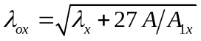中和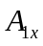分别是什么含义？（5分）
- 对接焊缝在哪种情况下才需要进行计算？（7分）
1、钢结构的破坏形式有哪两种？其特点如何？ （7分）
2、影响钢材机械性能的主要因素有哪些？各因素大致有哪些影响？（8分）
1、什么叫钢材的疲劳断裂？影响钢材疲劳强度的因素有哪些？(7分)
1.对于理想的轴心受压构件，提高钢材的牌号（即钢材强度），对构件的稳定承载能力有何影响？为什么？(7分)
2.剪力作用下的普通螺栓连接节点可能发生哪些破坏形式？(8分)
3.两板件通过抗剪螺栓群承担剪力时，就板件的净截面强度来说，摩擦型高强螺栓连接与普通螺栓连接有何区别？采用何种连接方式更合理？(7分)
4.同一种类的钢材，当其厚度或直径发生变化时，钢材的机械性能（强度和塑性）有何变化？为什么？(8分)
2、焊接残余应力对结构工作性能有何影响？（8分）
3、试述影响梁整体稳定的因素通常有哪些？（7分）
4、简述螺栓受剪连接的破坏形式和避免破坏发生所采取的措施。(8分)
3. 何谓受弯构件的整体失稳？（7分）
4. 在角焊缝设计中，对焊脚尺寸和计算长度有哪些构造要求？为什么？（8分）
2在抗剪连接中,普通螺栓连接与摩擦型高强度螺栓连接的工作性能有何不同？（8分）
3、钢结构的疲劳破坏有什么特点？（7分）
4、螺栓在构件上的排列有几种形式？应满足什么要求？最小的栓距和端距分别是多少？（8分）
2、简述抗剪螺栓连接的破坏类型，并指出哪些是通过构造来避免的。（9分）
3、简述轴心受压构件整体稳定性的主要影响因素。（6分）
4、钢材的机械性能指标主要有哪些？分别代表钢材哪些方面的性能？（10分）
1. 简述钢材塑性破坏的特征和意义。
1.建筑钢材的伸长率是通过什么实验确定的？实验时如何取值？伸长率反映了钢材的什么性质？ (8分)
2.请评价钢材经过常温时的加工（冷作硬化）后，其强度、塑性性能的变化。(7分)
3.在角焊缝设计中，对焊脚尺寸和计算长度有哪些构造要求？为什么？(8分)
4.承压型高强螺栓和摩擦型高强螺栓承受剪力作用时在传力和螺栓的验算上有什么区别？(7分)
2、影响钢材机械性能的主要因素有哪些？各因素大致有哪些影响？
3、什么是格构式轴心受压构件的换算长细比？
4.承压型高强螺栓和摩擦型高强螺栓承受剪力作用时在传力和螺栓的验算上有什么区别？

1、简述哪些因素对钢材性能有影响？（7分）
2、角焊缝的最大焊脚尺寸、最小焊脚尺寸、最大计算长度及最小计算长度有那些规定？（8分）
3、钢材有哪几项主要机械性能指标？各项指标可用来衡量钢材哪些方面的性能？ （7分）
1、对接焊缝坡口的型式主要由什么条件决定？通常用的坡口型式有几种？（7分）
2、试述提高板件局部稳定的措施通常有哪些？（8分）
3、承重结构的钢材应具有哪些机械性能及化学成分的合格保证？ （7分）
4、高强螺栓连接有几种类型？其性能等级分哪几级？并解释符号的含义。（8分）
4、在抗剪连接中,普通螺栓连接与摩擦型高强度螺栓连接的工作性能有何不同？（8分）

四、计算题
1. 验算图示承受静力荷载的连接中脚焊缝的强度。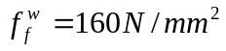，其他条件如图所示。无引弧板。（12分）
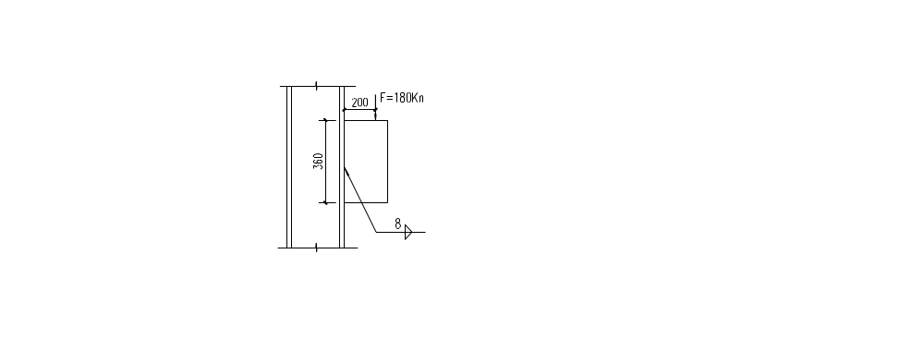
2、图示焊接工字钢梁，钢材Q345，承受次梁传来的集中荷载，次梁可作为主梁的侧向支撑点，验算该梁的整体稳定。已知：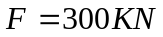，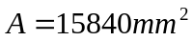，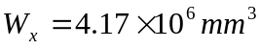，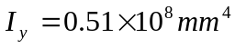，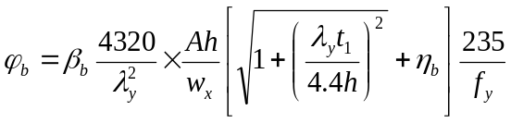，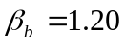，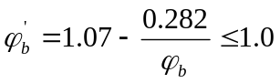，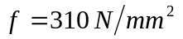。（12分）
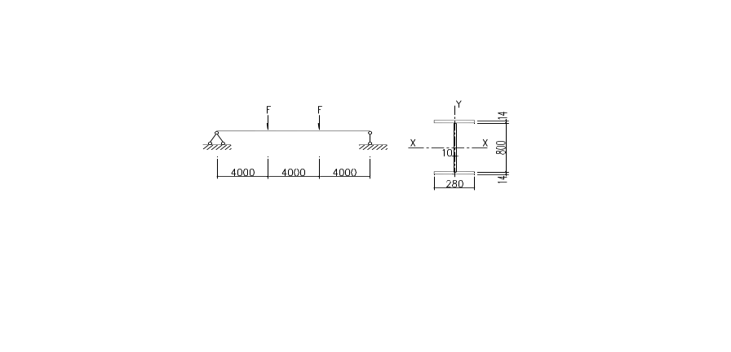
3、如图所示，工字钢梁与柱采用C级M20普通螺栓连接，承受的剪力设计值为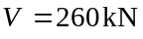，弯矩设计值为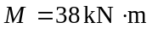。梁下部设一支托钢板，高180mm，厚30mm，支托两侧与柱用角焊缝连接，焊条E43系列，手工电弧焊（不采用引弧板）。钢材Q235。已知M20螺栓：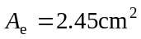，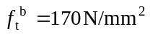。已知角焊缝：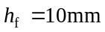，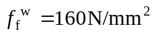。（16分）
(1) 试验算螺栓连接是否满足要求。
(2) 试验算支托两侧的角焊缝是否满足要求（忽略焊缝偏心）。
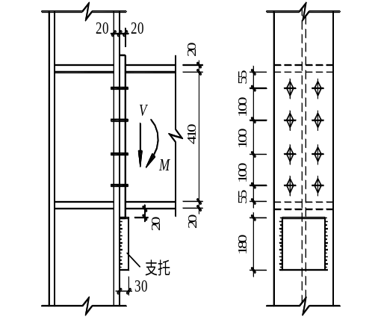

4、图示焊接工字钢梁，均布荷载作用在上翼缘，Q345B钢，验算该梁的整体稳定性。已知：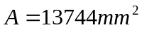，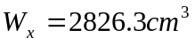，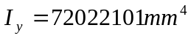，，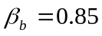，，。（12分）
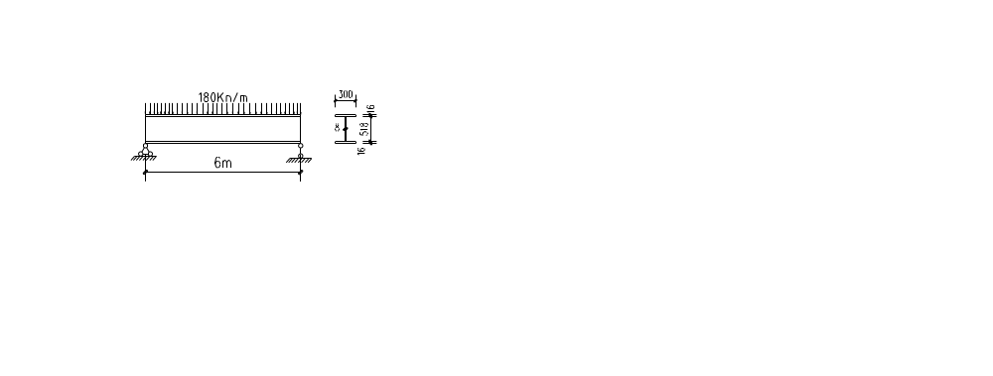
5、已知某轴心受压实腹柱AB， AB长L=5m，中点L/2处有侧向支撑。采用三块钢板焊成的工字型柱截面，翼缘尺寸为300mm×12mm，腹板尺寸为200mm×6mm。钢材为Ｑ235 ，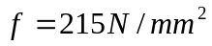。求最大承载力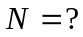 局稳是否合格？（12分）
Q235钢b类截面轴心受压构件稳定系数
λ | 30 | 35 | 40 | 45 | 50 | 55 | 60
φ | 0.936 | 0.918 | 0.899 | 0.878 | 0.856 | 0.833 | 0.807
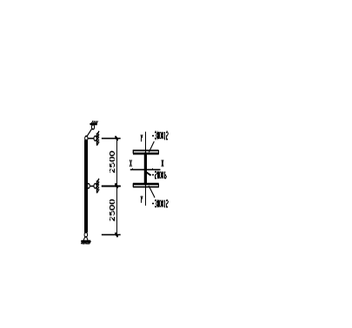

6.某双盖板高强度螺栓摩擦型连接如图所示。构件材料为Q345钢，螺栓采用M20，强度等级为8.8级，接触面喷砂处理。试确定此连接所能承受的最大拉力N。(预拉力P=125Kn，摩擦系数为0.5，钢材强度设计指标f=295N/mm²)（12分）
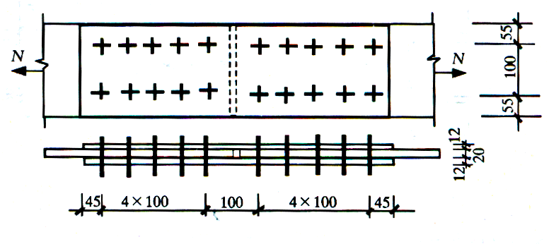
7、如图所示的简支梁，其截面为不对称工字形，材料为Q235－B ，钢梁的中点和两端均有侧向支承，承受集中荷载（未包括梁自重）F = 160kN （设计值）的作用，是验算该梁抗弯强度是否满足？（12分）
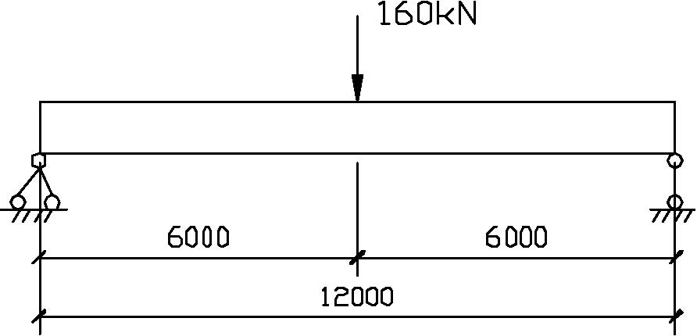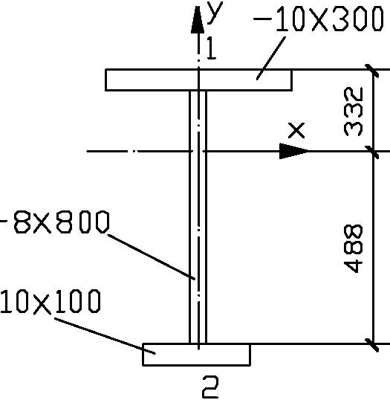
8、有一轴心受压实腹式柱，柱截面为焊接工字型，两主轴方向均属b类截面，如图所示，钢材Q235，已知：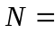1500kN，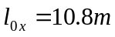，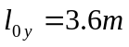，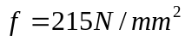，试验算此柱的整体稳定性。（16分）
Q235钢的轴心受压构件稳定系数值
 | …50 60 70 80 90 100 …
b类 | …0.856 0.807 0.751 0.688 0.621 0.555 …
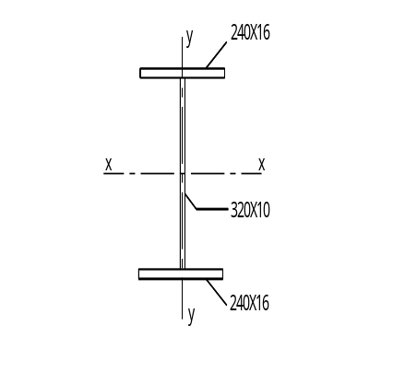

9、图示焊接工字形截面轴压柱，在柱1/3处有两个M20的C级螺栓孔，并在跨中有一侧向支撑，试验算该柱的强度、整体稳定？已知：钢材Q235-B，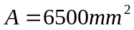， 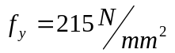，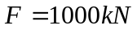（16分）。
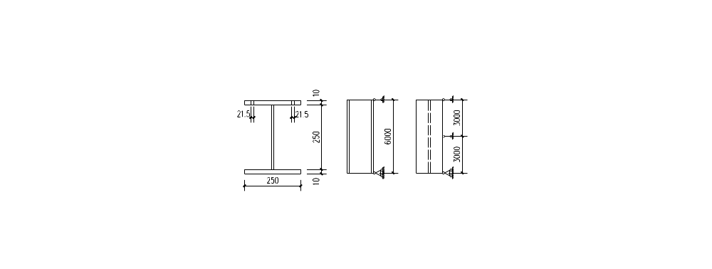
Q235钢b类截面轴心受压构件稳定系数
λ | 30 | 35 | 40 | 45 | 50 | 55 | 60
φ | 0.936 | 0.918 | 0.899 | 0.878 | 0.856 | 0.833 | 0.807

10、下图所示某钢板的搭接连接，采用c级普通螺栓M22，孔径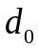＝23.5mm，承受轴心拉力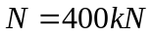，钢材Q235，试验算此连接是否可靠。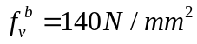，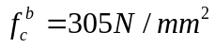
（12分）
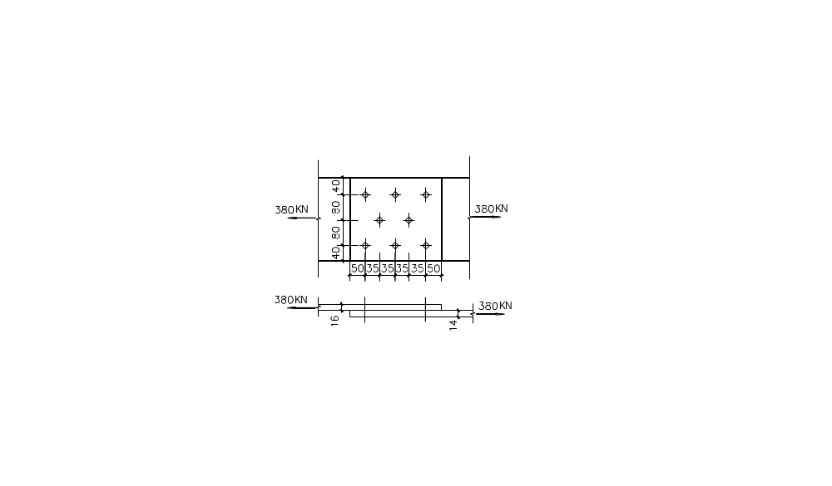

11. 一工字形截面轴心受压柱如图所示，l_{0x}=l = 9m，l_{0y}=3m , 在跨中截面每个翼缘和腹板上各有两个对称布置的 d = 24mm 的孔，钢材用Q235AF，f =215N/mm²，翼缘为焰切边。试求其最大承载能力N。局部稳定已保证，不必验算。（16分）
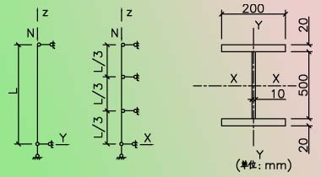

12.图示为摩擦型高强螺栓的对接接头，钢板材料为Q235B，用8.8级高强螺栓M20，孔径为21.5mm，预拉力P=110kN，接触面喷砂处理μ=0.45，求接头所能承受的最大拉力N?(12分)

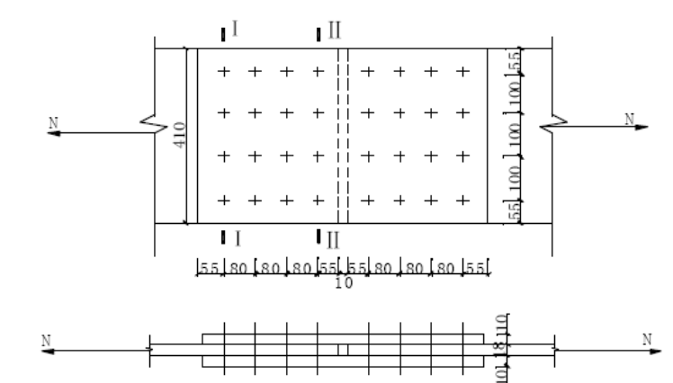

13、验算图示承受静力荷载的连接中脚焊缝的强度。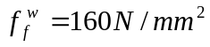，其他条件如图所示。无引弧板。（12分）
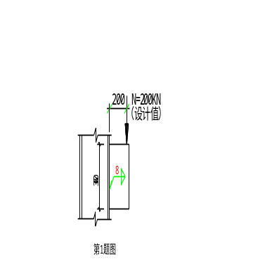
14. 简支梁受力及支承如图所示，荷载标准值P=180kN，分项系数1.4，不计自重，Q235钢，f_{y}=235N/mm² 。（16分）
1）验算该梁的强度。
2）如不需验算该梁的整体稳定，问需设几道侧向支承？
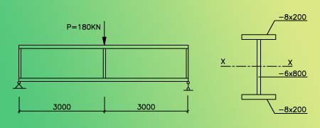

15、试验算图示焊缝连接的强度。已知作用力F=150kN(静力荷载)，手工焊，E43型焊条，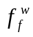=160N/mm²。(12分)
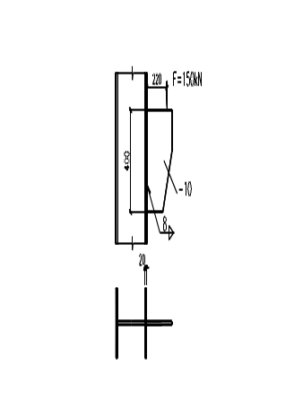

16、如图所示一梁柱的端板连接，钢材为Q235，采用M20C级普通螺栓，该连接所受的偏心力F=150kN，试验算其连接的强度是否满足要求。（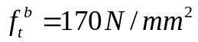，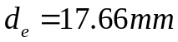）(12分)
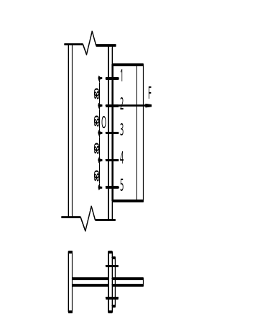

17、图示简支梁，不计自重，Q235钢，，受压翼缘有做够约束能保证整体稳定，均布荷载设计值为50kN/m，荷载分项系数为1.4，f=215N/mm²。问该梁抗弯强度及刚度是否满足要求。已知：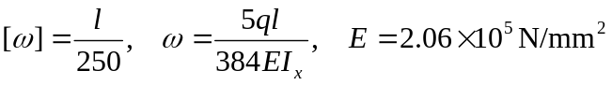(16分)

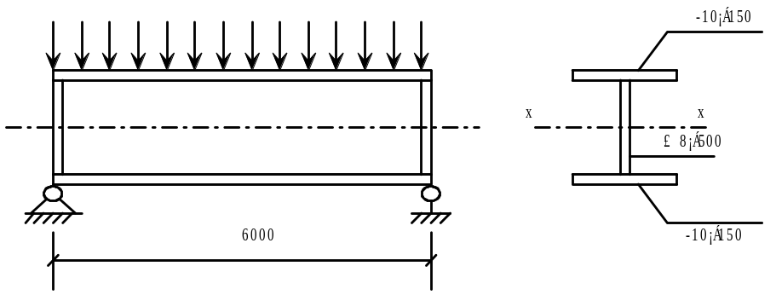

18、试设计如图所示角钢与连接板的连接角焊缝。轴心力设计值N＝900kN（静力荷载）。钢材Q235，焊条E43系列。（采用三面围焊）(12分)
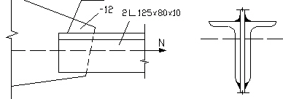

19、钢板截面为310mm20mm，盖板截面为310mm12mm，钢材为Q235，（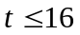），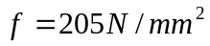（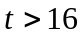）。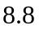级高强度螺栓摩擦型连接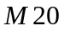，孔径22mm，接触面喷砂，＝0.45，预拉力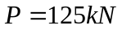。求该连接的最大承载力(12分)
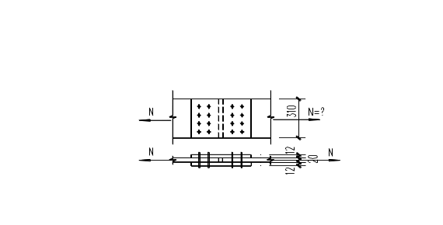

20、图示焊接工字钢梁，均布荷载作用在上翼缘，Q235钢，验算该梁的整体稳定。已知：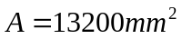，，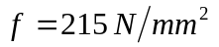，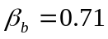，，。（可不计梁自重）(16分)
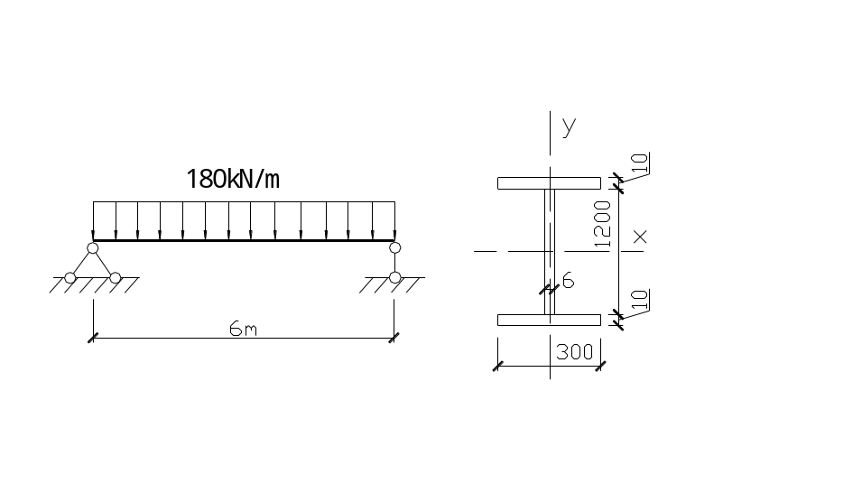

21.如图连接，尺寸为mm，受静载拉力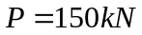，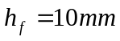，钢材为Q235BF，E43焊条，手工焊无引弧板，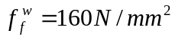。
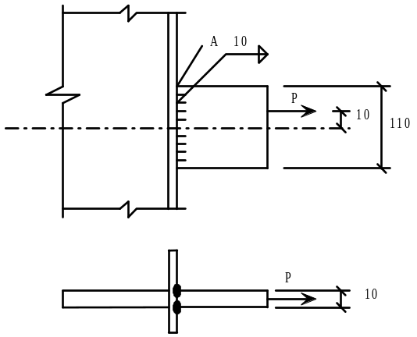
试验算焊缝强度。(12分)

22、下图所示某钢板的搭接连接，采用c级普通螺栓M22，孔径＝23.5mm，承受轴心拉力，钢材Q235，试验算此连接是否可靠。（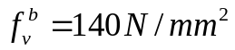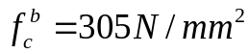）（12分）
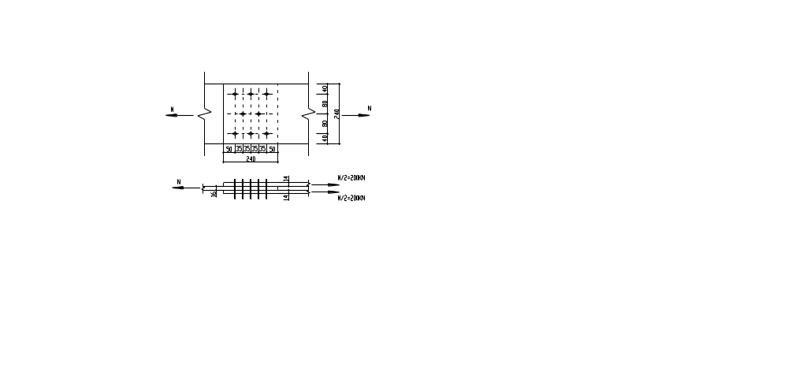23、一工字形截面梁绕强轴受力，截面尺寸如图，当梁某一截面所受弯矩M=400kN·m、剪力V=580kN时，试验算梁在该截面处的强度是否满足要求。已知钢材为Q235B，f=215N/mm²,f_{v}=125N/mm²。（16分）
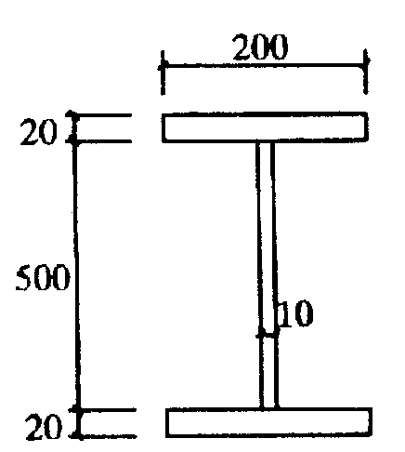

24.（本题12分）试验算图中所示柱牛腿中钢板与柱翼缘节点的连接焊缝的强度（说明验算点）。图中荷载为静力荷载设计值。钢材为Q235-A•F。手工焊，焊条E43型。f_{f}^{w}=160N/mm²，f_{t}^{w}=185N/mm²，f_{v}^{w}=125N/mm²。
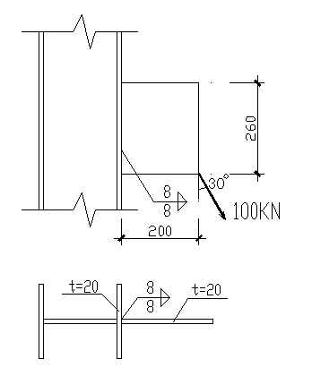
25.（本题12分）试验算图示节点摩擦型高强螺栓群的强度。图中荷载为静力荷载设计值，高强螺栓为8.8级M20，预拉力P=110KN，被连接板件钢材Q235-A•F（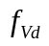=125N/mm²，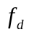=215N/mm²），板件摩擦面间作喷砂处理（μ=0.45）。
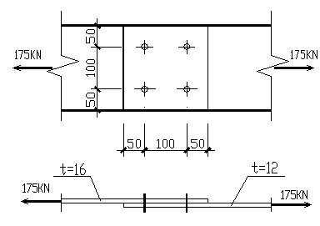

26.（本题16分）某简支梁截面如图所示，梁的跨度为6m，荷载为静力荷载设计值，试验算梁的强度是否满足要求。判定梁的局部稳定是否满足要求（腹板判定是否需设加劲肋，如需设加劲肋，请按构造要求设置加劲肋，并画出加劲肋的布置图）。梁采用Q235-A钢材，f_{d}=215N/mm²，f_{vd}=125N/mm² ，f_{y}=235N/mm²。计算时可忽略梁的自重。
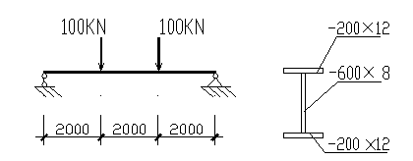

27.（本题12分）试验算图中所示柱牛腿中钢板与柱翼缘节点的连接焊缝的强度。图中荷载为静力荷载设计值。钢材为Q235-A•F。手工焊，焊条E43型。f_{f}^{w}=160N/mm²，f_{t}^{w}=185N/mm²，f_{v}^{w}=125N/mm²。
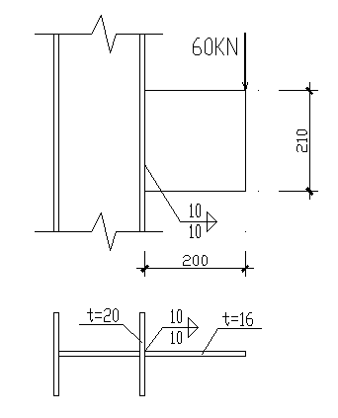

28.（本题12分）试验算图示节点摩擦型高强螺栓群的强度（不需验算连接板的强度）。图中荷载为静力荷载设计值，高强螺栓为10.9级M20（孔d₀=21.5mm），预拉力P=155kN，被连接板件钢材Q235-A•F（=125N/mm²，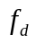=215N/mm²），板件摩擦面间作喷砂处理（μ=0.45）。


